Зеленый чай получил свое название от цвета сухого чайного листа – матово-зеленого, в зависимости от сорта, варьирующегося от светло-оливкового с серебристо-серыми вкраплениями до изумрудно-мшистого. Основной производитель зеленого чая – Китай, в котором этот напиток известен около 4000 лет. К слову, только зеленого чая в Китае насчитывается более 700 сортов, и каждый из них ценится как полезный и целебный.

## Как выбрать зеленый чай высокого качества?

Есть несколько признаков, по которым легко определить высококачественный сортовой чай органолептическим методом. Это:

* Однородная листовая масса одного цвета, сухая, рассыпчатая, с легким приятным цветочно-травяным ароматом.
* Наличие светлых ворсинок на чайном листе.
* Скрученный лист, который ломается, а не превращается в пыль, если его растереть между пальцами.
* Отсутствие в смеси чайной пыли, ломаных листьев, постороннего сора и примесей.

При заваривании цельнолистовой [зеленый чай](https://www.rusteaco.ru/shop/zelenyy_chay/) разворачивается из скрученного состояния и приобретает первоначальный вид листа, а не его фрагментов!

Как и любой другой чай, зеленый чувствителен к солнечному свету и обилию кислорода, поэтому, если приобретаете развесную заварку, обязательно обратите внимание, в чем она реализуется. Чай в прозрачных стеклянных или, тем более, пластиковых банках практически мгновенно теряет весь свой букет. Лучше покупать фасованный натуральный чай от проверенных поставщиков, гарантирующих качество товара.

## Даты на упаковке

На упаковке обязательно указывают полную информацию о чае. Если это дорогой качественный продукт, то покупатель увидит две даты: дату сбора и дату фасовки – и та, и другая важны, чтобы оценить качество товара. Так как зеленый чай относится к неферментированным, его срок годности не превышает полугода, причем, чем свежее сбор, тем он вкуснее, ароматнее и полезнее.

Для весенних сборов характерны тонкие изысканные букеты вкусов и ароматов, для летних – насыщенные и плотные вкусы, а осенние сборы отличаются слабым ароматом и горьковатым привкусом. Ранние урожаи ценятся выше поздних.

## Маркировка чая

Чайная заварка может быть из цельнолистового, средне- и мелколистового сырья. Разумеется, выше всего ценится целый крупный лист, желательно с нераскрывшейся почкой – эти флеши обладают самыми яркими вкусовыми оттенками.

*Мнение эксперта*

*По международной чайной классификации хороший качественный чай будет иметь в своей маркировке буквы FOP. Они означают Flowery Orange Pekoe, что трактуется как чай из молодых листьев с типсами. Дополнительные буквы к FOP только повышают качество продукции. Наличие в маркировке B – broken (резаный) и D – dust (пыль) сообщает о среднем и ниже среднего качестве чая.*

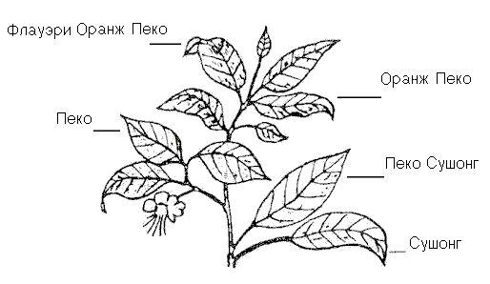

## Страны-производители зеленого чая

Несомненным лидером по производству и экспорту зеленого чая является Китай. В каждой провинции есть своя «чайная визитная карточка», и в большинстве случаев – это сорта неферментированного зеленого. На острове Тайвань выращивают всемирно известные тайванские высокогорные улуны, которые также могут относиться к зеленому чаю.

В Индии зеленый чай выращивается в небольших количествах, преимущественно в северных регионах. Известен зеленый дарджилинг, ценящийся за свой мускатный вкус и сочный цветочный аромат.

Также зеленый чай в небольших количествах с недавних пор производится в Индонезии и Шри-Ланке. В Японии производится исключительно зеленый чай, но он не экспортируется, поэтому малоизвестен в мире.

Купить [натуральный зеленый чай](https://www.rusteaco.ru/shop/zelenyy_chay/) отменного качества вы сможете в интернет-магазине «Русской Чайной Компании». Мы предлагаем разные сорта чая, поставляемые с лучших мировых плантаций: наша продукция отличается безупречным качеством и точным соответствием сырья с указанной маркировкой.

